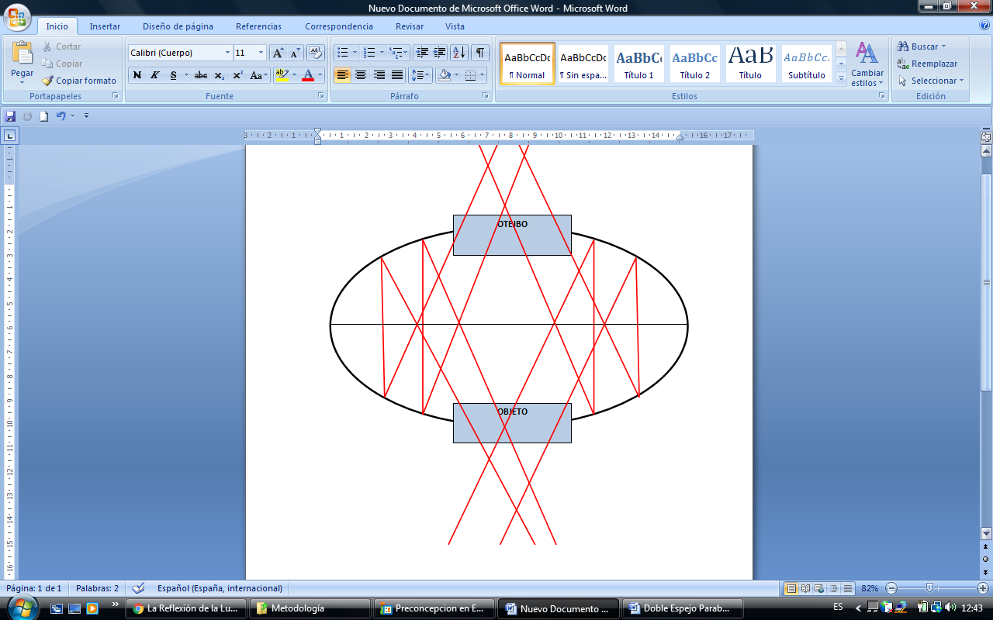

**B**

**A**

Gráfico 1: Gráfico de lo que sucede en un doble espejo parabólico.

El fenómeno que se da es la reflexión de la luz, que es el cambio de dirección de los rayos de luz que ocurre en un mismo medio después de incidir sobre la superficie de un medio distinto y como la superficie del espejo es lisa los rayos se reflejan igualmente en forma paralela. Seguidamente se define el concepto de espejo cóncavo, que es un espejo donde los rayos de luz convergen en un punto determinado.

En este caso tenemos dos espejos cóncavos como se observa en el Gráfico 1, el objeto real está en el fondo (espejo A), los rayos de luz entrantes por el fondo del espejo A, llegan al espejo B, rebotan y vuelven al espejo A que por último rebotan y convergen en un punto situado en el espejo B, formándose la imagen virtual del objeto. El hecho de que la imagen sea invertida se debe a que se forma una imagen especular.

Lo que me llama la atención, de la Preconcepción en Explicación Doble de Espejo Parabólico que nos mandaste, es que dice lo siguiente: “nuestro ojo manda un haz de luz”. Los ojos no mandan haces de luces, sino que los reciben, por eso vemos.